Інструкція з голосування щодо перейменування
вул. Кржижановського на вул. Пріцака
Для голосування необхідно зайти на сайт
Київської міської державної адміністрації ГРОМАДСЬКЕ ОБГОВОРЕННЯ ПРОЕКТІВ НОРМАТИВНО-ПРАВОВИХ АКТІВ
- Потрібно зареєструватися на сайті https://forum.kyivcity.gov.ua/
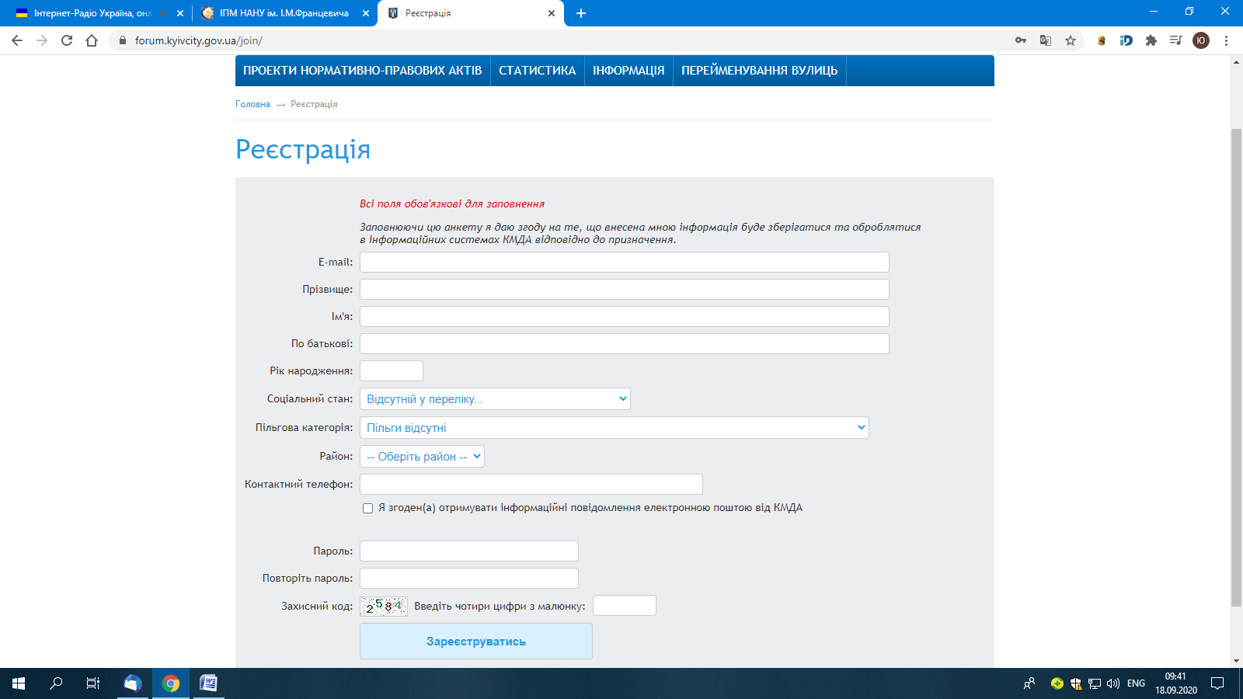
- Після реєстрації на пошту надійде лист з посиланням для підтвердження реєстрації. Потрібно перейти за цим посиланням.
- Коли реєстрацію буде підтверджено переходимо за посиланням на проект для голосування
https://forum.kyivcity.gov.ua/projects/view.php?P=693
